**Домашнее задание для детей**

**27.06.16-01.06.16.**

**Тема: СОЛНЦЕ, ВОЗДУХ И ВОДА - МОИ ЛУЧШИЕ ДРУЗЬЯ**

**Задачи:**

​ •Формировать осознанное отношение к своему здоровью.

​ •Познакомить с понятием того, что солнце, воздух, вода – средства оздоровления организма.

​ •Воспитывать в детях потребность в здоровом образе жизни, как показателе общечеловеческой культуры

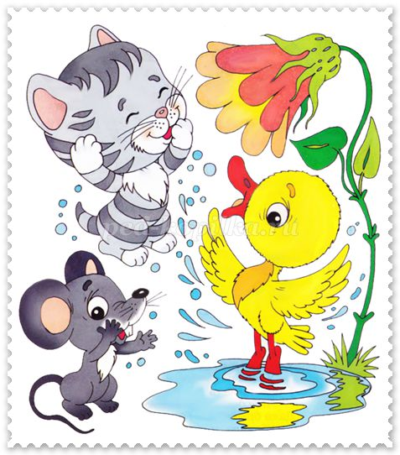

**Объяснить значение пословиц детям.**

•Здоровье дороже денег.

•Когда пьешь воду, помни об источнике.

• Здоров будешь - всего добудешь.  
•Крепок телом - богат душой.  
•Зимой волка бойся, летом - мухи.  
•Болен - лечись, а здоров - берегись.  
•Сон - лучшее лекарство.

•Живи разумом, так и лекаря не надо.

•В здоровом теле - здоровый дух.

**Прослушать  стихотворение.**

Жил на свете мальчик странный,  
Просыпался поутру и бежал скорее в ванну –  
Умываться – я не вру.  
Хотите – верьте, хотите – нет.  
Руки мыл зачем – то с мылом,  
А лицо мочалкой тёр,  
На руках все пальцы смыл он,  
Щёки в дырах до сих пор:  
Хотите – верьте, хотите – нет.  
Сыну мама запретила умываться по утрам,  
Убрала подальше мыло, перекрыла в ванной кран.  
Хотите – верьте, хотите – нет.  
Мальчик этот был упрямым,  
Маму слушать не хотел,  
Умывался по утрам он и, конечно, заболел.  
Хотите – верьте, хотите – нет.  
Тут к нему позвали разных  
Самых лучших докторов,  
И диагноз был таков:  
Если мальчик будет грязным,  
Будет он всегда здоров!  
Хотите – верьте, хотите – нет.

(Объяснить бывает ли так, или нет).

**Отгадайте загадки:**

Мудрец в нем видит мудреца,  
Глупец – глупца, баран – барана,  
Овцу в нем видела овца,  
А обезьяну – обезьяна.  
Вот подвели к нему Федю Баратова  
Федя увидел неряху лохматого.

*(Зеркало)*

Целых 25 зубков,  
Для Кудрей и Хохолков,  
И под каждым под зубком  
Лягут волосы рядком*.*

*(Расческа)*

Вроде не нежна на вид,  
Но не просит пищи,  
По одежде пробежит,  
Она станет чище.

(*Щётка для одежды)*

Волосистой головой,  
В рот она влезает ловко  
И считает зубы там  
По утрам и вечерам.

(*Зубная щётка)*

Гладко, душисто, моет чисто,  
Нужно чтоб у каждого было,  
Что ребята?

(*Мыло)*

Лёг в карман и караулю,  
Рёву, Плаксу и Грязнулю.  
Им утру потоки слёз,  
Не забуду и про нос.

*(Носовой платок)*

*(Обсудить с ребенком, для чего нужны эти вещи? )*

**Разучить физминутку**

***Физминутка «Солнышко»***

Вот как Солнышко встает

Выше, выше, выше. Дети поднимают руки через стороны вверх, поднимаясь на носочки.

К ночи Солнышко зайдет

Ниже, ниже, ниже. Дети приседают, опуская руки вниз.

Хорошо, хорошо Солнышко смеется,

А под Солнышком нам

Весело живется. Дети шагают на месте, хлопая в ладоши.

**Прочитать сказку**

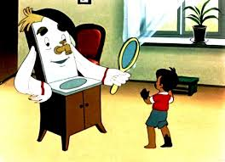

**Сказка «Мойдодыр «**

Одеяло

Убежало,

Улетела простыня,

И подушка,

Как лягушка,

Ускакала от меня.

Я за свечку,

Свечка — в печку!

Я за книжку,

Та — бежать

И вприпрыжку

Под кровать!

Я хочу напиться чаю,

К самовару подбегаю,

А пузатый от меня,

Убежал, как от огня.

Что такое,

Что случилось?

Отчего же

Всё кругом

Завертелось,

Закружилось

И помчалось колесом?

Утюги за сапогами,

Сапоги за пирогами,

Пироги за утюгами,

Кочерга за кушаком —

Всё вертится,

И кружится,

И несётся кувырком.

Вдруг из маминой из спальни,

Кривоногий и хромой,

Выбегает умывальник

И качает головой:

«Ах ты, гадкий, ах ты, грязный,

Неумытый поросёнок!

Ты чернее трубочиста,

Полюбуйся на себя:

У тебя на шее вакса,

У тебя под носом клякса,

У тебя такие руки,

Что сбежали даже брюки,

Даже брюки, даже брюки

Убежали от тебя.

Рано утром на рассвете

Умываются котята,

И мышата, и утята,

И жучки, и паучки.

Ты один не умывался

И грязнулею остался,

И сбежали от грязнули

И чулки и башмаки.

Я — Великий Умывальник,

Знаменитый Мойдодыр,

Умывальников Начальник

И мочалок Командир!

Если топну я ногою,

Позову моих солдат,

В эту комнату толпою

Умывальники влетят,

И залают, и завоют,

И ногами застучат,

И тебе головомойку,

Неумытому, дадут —

Прямо в Мойку,

Прямо в Мойку

С головою окунут!»

Он ударил в медный таз

И вскричал: «Кара-барас!»

И сейчас же щетки, щетки

Затрещали, как трещотки,

И давай меня тереть,

Приговаривать:

«Моем, моем трубочиста

Чисто, чисто, чисто, чисто!

Будет, будет трубочист

Чист, чист, чист, чист!»

Тут и мыло подскочило

И вцепилось в волоса,

И юлило, и мылило,

И кусало, как оса.

А от бешеной мочалки

Я помчался, как от палки,

А она за мной, за мной

По Садовой, по Сенной.

Я к Таврическому саду,

Перепрыгнул чрез ограду,

А она за мною мчится

И кусает, как волчица.

Вдруг навстречу мой хороший,

Мой любимый Крокодил.

Он с Тотошей и Кокошей

По аллее проходил.

И мочалку, словно галку,

Словно галку, проглотил.

А потом как зарычит

На меня,

Как ногами застучит

На меня:

«Уходи-ка ты домой,

Говорит,

Да лицо своё умой,

Говорит,

А не то, как налечу,

Говорит,

Растопчу и проглочу!»

Говорит.

Как пустился я по улице бежать,

Прибежал я к умывальнику опять.

Мылом, мылом

Мылом, мылом

Умывался без конца,

Смыл и ваксу

И чернила

С неумытого лица.

И сейчас же брюки, брюки

Так и прыгнули мне в руки.

А за ними пирожок:

«Ну-ка, съешь меня, дружок!»

А за ним и бутерброд:

Подбежал — и прямо в рот!

Вот и книжка воротилась,

Воротилася тетрадь,

И грамматика пустилась

С арифметикой плясать.

Тут Великий Умывальник,

Знаменитый Мойдодыр,

Умывальников Начальник

И мочалок Командир,

Подбежал ко мне, танцуя,

И, целуя, говорил:

«Вот теперь тебя люблю я,

Вот теперь тебя хвалю я!

Наконец-то ты, грязнуля,

Мойдодыру угодил!»

Надо, надо умываться

По утрам и вечерам,

А нечистым

Трубочистам —

Стыд и срам!

Стыд и срам!

Да здравствует мыло душистое,

И полотенце пушистое,

И зубной порошок,

И густой гребешок!

Давайте же мыться, плескаться,

Купаться, нырять, кувыркаться

В ушате, в корыте, в лохани,

В реке, в ручейке, в океане, —

И в ванне, и в бане,

Всегда и везде —

Вечная слава воде!

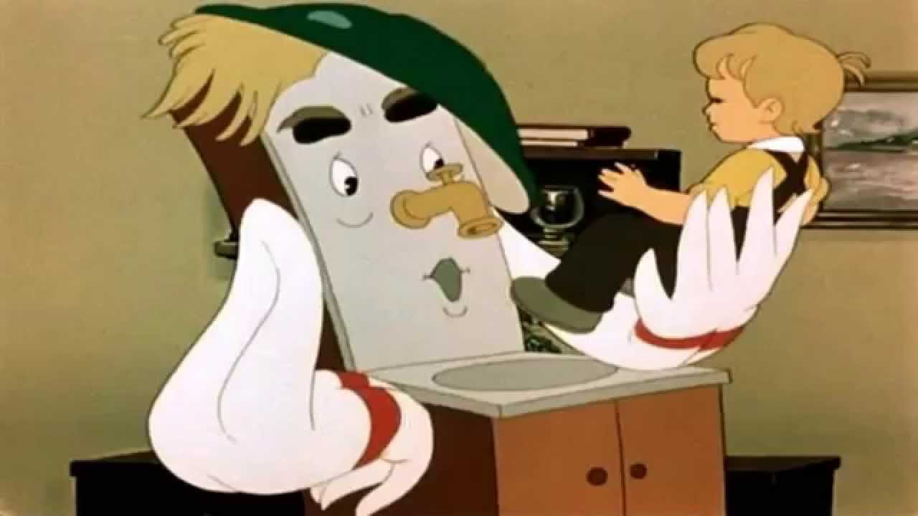

**Нарисовать сюжет из сказки «Мойдодыр».**

